振动样品强磁计
Vibrating Sample Magnetometer
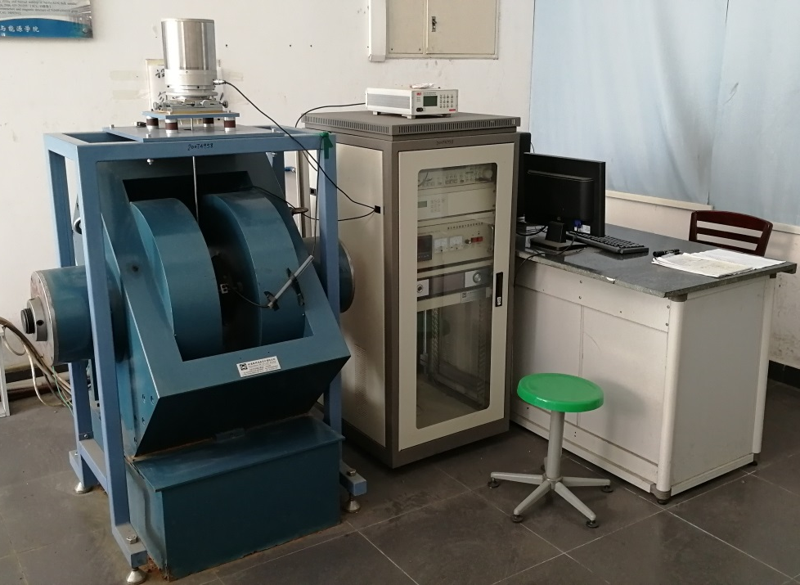

主要功能及用途：
振动样品强磁计适用于单晶、多晶或非晶的块状、粉末、薄片材料，用于测量各种磁性材料、磁性薄膜、非晶带、磁性粉末、顺磁材料的磁化曲线、退磁曲线、磁滞回线、剩磁曲线、M-T曲线、微分曲线等。

主要技术指标：
0到2T的磁场范围内，可测得最小为5×10⁻⁵emu的磁矩
电磁铁间隙可调
典型绝对精度优于2%，重复性优于1%
在最大场强工作状态下，配有水冷系统的磁线圈能稳定工作
可实现自动旋转和各项磁强的测量
选配的高温炉可在500℃下工作

主要特点：
灵敏度5×10⁻⁵emu。

联系人：杨元政
13724850508

